Explicación del Código - Proyecto Semestral (Evaluación 2)
Este documento contiene la explicación detallada de los códigos y configuraciones principales implementadas en los microservicios. Puedes utilizar esta información para armar tu informe y prepararte para la defensa del proyecto.

1. Arquitectura de Microservicios y Base de Datos
El proyecto consta de 5 microservicios, cada uno con su propia base de datos, lo que cumple el patrón de base de datos por servicio (Database per service):
- auth-service: Gestión de usuarios, roles y autenticación (db_auth).
- inventario: Gestión de productos (bd_inventario).
- pedido: Gestión de pedidos y carritos de compras (bd_pedido).
- pago-service: Procesamiento de pagos (db_pago).
- envio-service: Despacho y seguimiento (db_envio).
Relación de Tablas (Microservicio Pedido)
En el microservicio pedido, tenemos una base de datos con tablas relacionadas.
- Pedido.java: Es la entidad principal. Utilizamos @OneToMany para indicar que un solo pedido puede contener múltiples ítems. cascade = CascadeType.ALL asegura que si se guarda o borra un pedido, también se guardarán o borrarán sus ítems.
- CarritoItem.java: Es el ítem específico. Usamos @ManyToOne y @JoinColumn(name = "pedido_id") para conectarlo físicamente mediante una clave foránea (Foreign Key) a la tabla pedido.

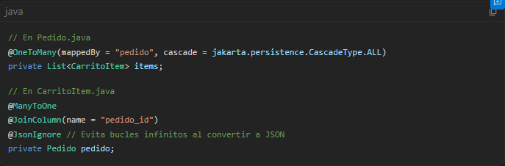

2. Migraciones de Base de Datos (Liquibase y Flyway)
Para inicializar las bases de datos y poblarlas con los 10 registros exigidos, utilizamos herramientas de migración.
Liquibase (Usado en Pedido, Auth e Inventario)
Liquibase utiliza archivos XML (o YAML) para controlar versiones de la base de datos (Changesets).
- Utilizamos <createTable> para generar las tablas.
- Utilizamos <addForeignKeyConstraint> para vincular carrito_items con pedido.
- Utilizamos <insert> para inyectar 10 registros por defecto al levantar el proyecto.
Flyway (Usado en Envio-Service)
Flyway es la alternativa a Liquibase (Bonus Track 1). En lugar de XML, utiliza scripts de SQL puro. Creamos el archivo V1__init.sql:

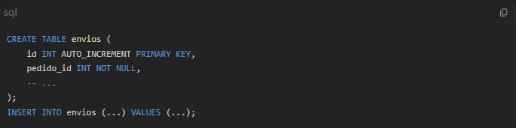
El V1__ indica la Versión 1. Al iniciar la app, Spring Boot detecta el archivo y lo ejecuta en la base de datos automáticamente.

3. Comunicación entre Microservicios (FeignClients)
Para que los microservicios hablen entre sí (Ej: que Pedido le pregunte a Inventario si hay stock), usamos OpenFeign.
- Se instala la dependencia spring-cloud-starter-openfeign.
- Se activa agregando @EnableFeignClients en la clase principal (Ej: PedidoApplication.java).
- Se crea una "Interfaz" que simula un Controlador pero en realidad consume la API de otro microservicio.
Ejemplo: Pedido comunicándose con Inventario (Punto 5 y 6)
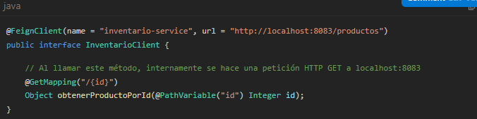
Esto cumple el requisito de tener microservicios comunicándose con 1 o 2 microservicios distintos.

4. Endpoints Especiales (Totales y Búsquedas)
Se exigía crear métodos de búsqueda especiales y totales. Esto se resolvió utilizando Java Streams y Filtros en la capa de Servicio (@Service).
Ejemplo 1: Suma total de ventas en PedidoService
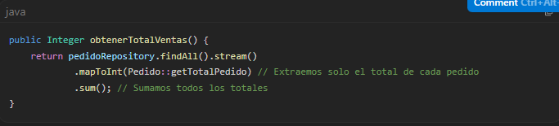

Ejemplo 2: Búsqueda por rango de fechas en PedidoService
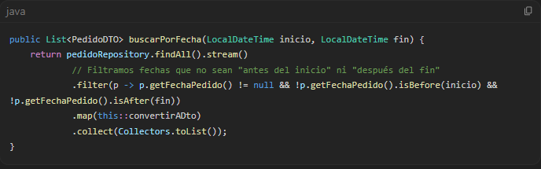

5. Logging (Rastreo de Errores)
Para cumplir el requisito de usar Logs en 2 microservicios, usamos la librería SLF4J que viene integrada con Lombok. Basta con poner la anotación @Slf4j encima del Controlador.
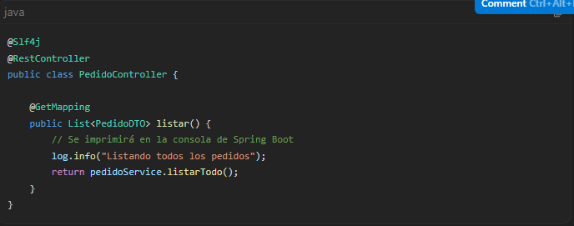
Se usa log.info() para información general, y log.error() dentro de bloques catch para registrar excepciones.

6. Seguridad con JWT (Bonus Track 2)
En el auth-service, implementamos JSON Web Tokens (JWT) para la autenticación.
- JwtUtil.java: Es la clase que fabrica el token. Toma el RUT del usuario, le pone una fecha de caducidad (10 horas en el futuro) y lo firma criptográficamente usando una contraseña secreta (SECRET_KEY).
- AuthController.java (/login): Recibe RUT y Contraseña. Si coinciden con la base de datos, llama a JwtUtil para generar el código alfanumérico (Token) y se lo devuelve al cliente para que lo use en futuras peticiones protegidas.
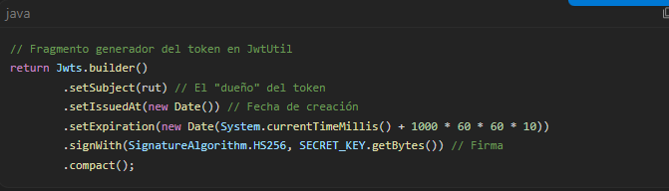
Con esta guía podrás explicar cada concepto técnico utilizado en el proyecto. ¡Mucho éxito en tu presentación!

